ЛАБОРАТОРНАЯ РАБОТА №23

**РАЗРАБОТКА ИНТЕРФЕЙСА С МЕНЮ**

**И ДИАЛОГОВЫМИ ОКНАМИ**

**Цель лабораторной работы:** приобрести практические навыки работы с элементами управления MenuStrip, ContextMenuStrip, OpenFileDialog, SaveFileDialog, PictureBox, ComboBox; изучить возможности Visual C# по открытию и сохранению файлов.

Отображение графических файлов

Обычно для отображения точечных рисунков, рисунков из метафайлов, значков, рисунков из файлов в формате BMP, JPEG, GIF или PNG используется объект PictureBox**,** т.е. элемент управления PictureBox действует как контейнер для картинок. Можно выбрать изображение для вывода, присвоив значение свойству Image. Свойство Image может быть установлено в окне свойств или в коде программы, указывая на рисунок, который следует отображать.

Элемент управления PictureBox содержит и другие полезные свойства, в том числе свойство AutoSize, определяющее, будет ли изображение растянуто в элементе PictureBox, и SizeMode, которое может использоваться для растягивания, центрирования или увеличения изображения в элементе управления PictureBox.

Перед добавлением рисунка к элементу управления PictureBox в проект обычно добавляется файл рисунка в качестве *ресурса*. После добавления ресурса к проекту можно повторно использовать его. Например, может потребоваться отображение одного и того же изображения в нескольких местах.

Необходимо отметить, что поле Image само является классом для работы с изображениями, у которого есть свои методы. Например, метод FromFile используется для загрузки изображения из файла. Кроме класса Image, существует класс Bitmap, который расширяет возможности класса Image за счет дополнительных методов для загрузки, сохранения и использования растровых изображений. Так метод Save класса Bitmap позволяет сохранять изображения в разных форматах, а методы GetPixel и SetPixel позволяют получить доступ к отдельным пикселям рисунка.

**Элементы управления OpenFileDialog и SaveFileDialog**

Элемент управления OpenFileDialog является стандартным диалоговым окном. Он аналогичен диалоговому окну «Открыть файл» операционной системы Windows. Элемент управления OpenFileDialog позволяет пользователям просматривать папки личного компьютера или любого компьютера в сети, а также выбирать файлы, которые требуется открыть.

Для вызова диалогового окна для выбора файла можно использовать метод ShowDialog() который возвращает значение DialogResult.OK при корректном выборе. Диалоговое окно возвращает путь и имя файла, который был выбран пользователем в специальном свойстве FileName.

Можно не размещать на форме элементы диалоговых окон OpenFileDialog и SaveFileDialog. Эти элементы могут быть порождены динамически в ходе выполнения программы с помощью конструктора. Например, так:

OpenFileDialog dialog = new OpenFileDialog();

Далее они будут вызываться с помощью метода ShowDialog().

Ниже приведен пример загрузки изображения в элемент управления PictureBox с учетом динамического размещения на форме элемента управления OpenFileDialog.

// Действия при нажатии кнопки загрузки изображения

private void button1_Click(object sender, EventArgs e)

{

// Описываем объект класса OpenFileDialog

OpenFileDialog dialog = new OpenFileDialog();

// Задаем расширения файлов

dialog.Filter = "Image files (*.BMP, *.JPG, " +

*.GIF, *.PNG)|*.bmp;*.jpg;*.gif;*.png";

// Вызываем диалог и проверяем выбран ли файл

if (dialog.ShowDialog() == DialogResult.OK)

{

// Загружаем изображение из выбранного файла

Image image = Image.FromFile(dialog.FileName);

int width = image.Width;

int height = image.Height;

pictureBox1.Width = width;

pictureBox1.Height = height;

Ниже приведен пример сохранения изображения в новом файле с учетом динамического размещения на форме элемента управления SaveFileDialog.

// Действия при нажатии кнопки сохранения файла

private void button2_Click(object sender, EventArgs e)

{

// Описываем и порождаем объект savedialog

SaveFileDialog savedialog = new SaveFileDialog();

// Задаем свойства для savedialog

savedialog.Title = "Сохранить картинку как..."; savedialog.OverwritePrompt = true;

savedialog.CheckPathExists = true;

savedialog.Filter =

"Bitmap File(*.bmp)|*.bmp|" + "GIF File(*.gif)|*.gif|" + "JPEG File(*.jpg)|*.jpg|" + "PNG File(*.png)|*.png";

// Показываем диалог и проверяем, задано ли имя файла

if (savedialog.ShowDialog() == DialogResult.OK)

{

string fileName = savedialog.FileName;

// Убираем из имени расширение файла

string strFilExtn = fileName.Remove(0, fileName.Length - 3);

// Сохраняем файл в нужном формате

switch (strFilExtn)

{

case "bmp":

bmp.Save(fileName, System.Drawing.Imaging.ImageFormat.Bmp); break;

case "jpg":

bmp.Save(fileName, System.Drawing.Imaging.ImageFormat.Jpeg);

break;

case "gif":

bmp.Save(fileName, System.Drawing.Imaging.ImageFormat.Gif); break;

case "tif":

bmp.Save(fileName, System.Drawing.Imaging.ImageFormat.Tiff);

break;

case "png":

bmp.Save(fileName, System.Drawing.Imaging.ImageFormat.Png); break;

default:

break;

}

}

}

**Порядок выполнения задания**

1. Разработать интерфейс, представленный на рисунке. Элементы управления OpenFileDialog и SaveFileDialog добавить на форму динамически в процессе работы программы, остальные элементы – статически, т.е. на этапе проектирования приложения.

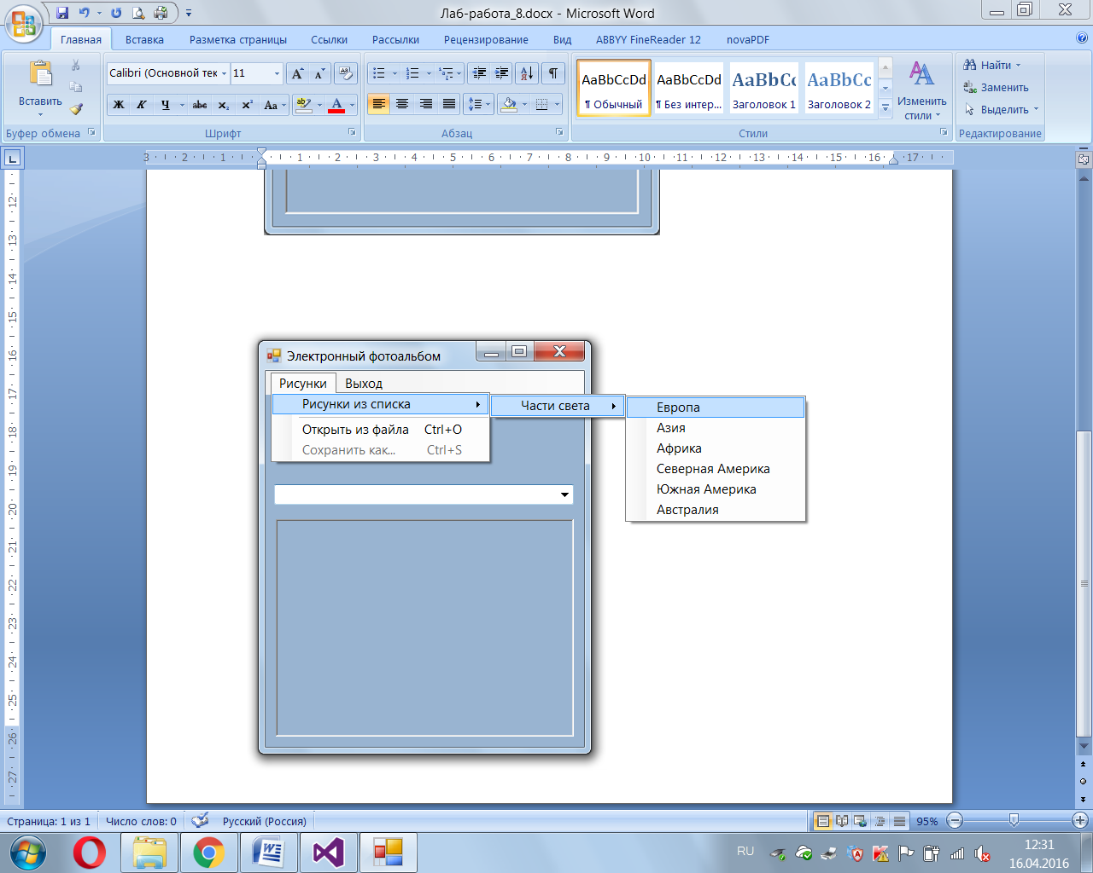

1. Элементы управления Label (расположен над элементом ComboBox), ComboBox и PictureBox при запуске приложения должны быть пустыми.
2. Создать главное меню с использованием элемента управления MenuStrip в соответствии со своим вариантом задания. Добавить разделитель между пунктами меню, как показано на рисунке.
3. Создать контекстное меню с использованием элемента управления ContextMenuStrip и «привязать» его к элементу управления PictureBox. Пункты контекстного меню одинаковы для всех вариантов заданий.
4. Предусмотреть работу «горячих клавиш» для указанных пунктов главного и контекстного меню.
5. Добавить программный код обработчика события открытия рисунка из списка. В соответствии с выбранным подпунктом главного меню в элементе управления Label должен отображаться выбранный подпункт главного меню, в элементе управления ComboBox должен формироваться соответствующий список. В зависимости от выбранного в списке пункта в элементе управления PictureBox должен отображаться соответствующий рисунок.

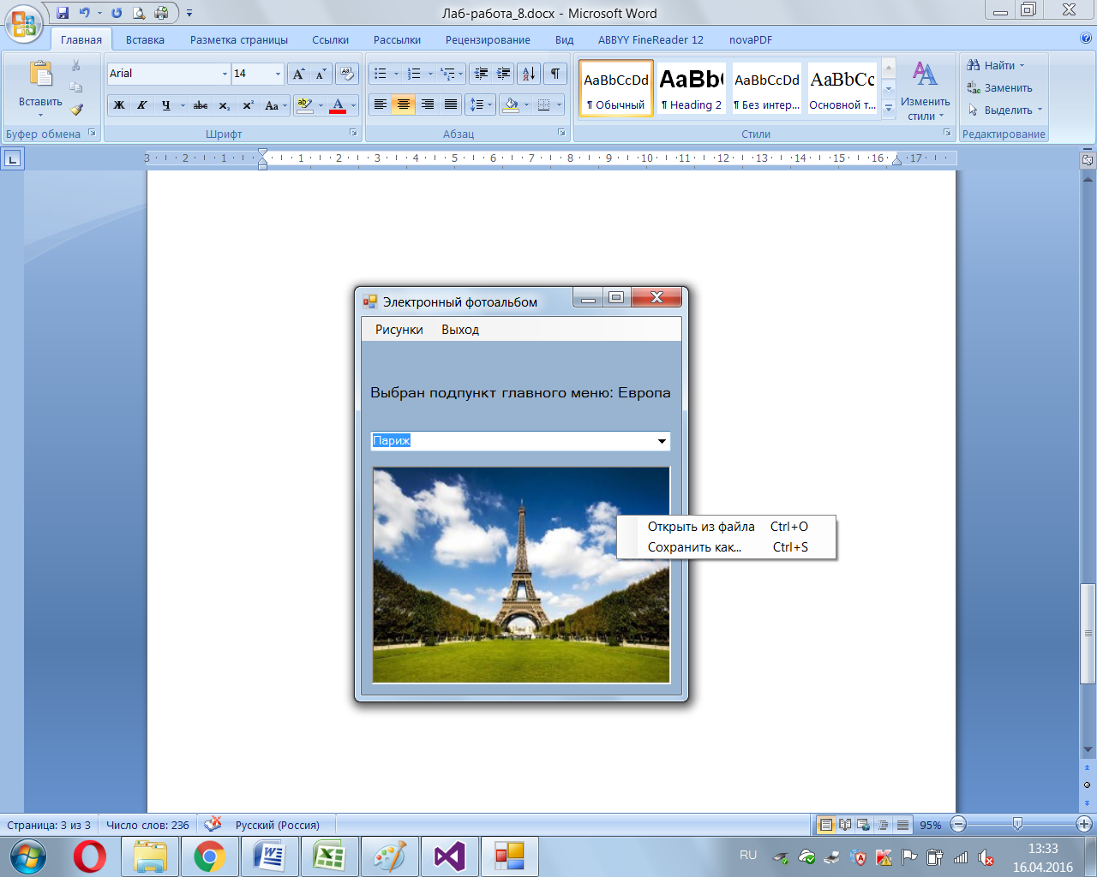

1. Добавить программный код обработчиков событий открытия рисунка из файла и сохранения рисунка (через главное и контекстное меню).
2. Предусмотреть возможность нажатия кнопки «Сохранить как…» только при наличии какого-либо рисунка в элементе управления PictureBox.

**ИНДИВИДУАЛЬНЫЕ ЗАДАНИЯ**

|  |  |  |  |
| --- | --- | --- | --- |
| **Вариант** | **Различающиеся подпункты главного меню** | | **Содержимое списка** |
| **1** | Смартфоны | Apple  HTC  Sony | IPhine 5S  IPhone 6S  IPhone SE  One M9  Desire 620G  One E9 Plus  Xperia Z5 Compact  Xperia C4  Xperia M4 Aqua |
| **2** | Части света | Европа  Азия  Африка | Париж  Мадрид  Рим  Пекин  Баку  Багдад  Триполи  Алжир  Каир |
| **3** | Автомобили | Renault  Ford  Volvo | Логан  Дастер  Флюенс  Фокус  Куга  Мондео  V60  S80  XC90 |
| **4** | Города Крыма | Севастополь  Алушта  Ялта | Херсонес  Малахов курган  Графская пристань  Крепость Алустон  Музей катастроф на водах  Парк «Крым в миниатюре»  Массандровский дворец  Ливадийский дворец  Зоопарй-Петрига Аццтыранный подпункт главного меню, лжен отображаться рисунок в элементе управления PictureBox.к «Сказка» |

|  |  |  |  |
| --- | --- | --- | --- |
| **5** | Отряды млекопитающих | Грызуны  Хищные  Парнокопытные | Белка  Бобр  Хомяк  Енот  Лисица  Медведь  Кабан  Зубр  Олень |
| **6** | Водоемы России | Реки  Моря  Озера | Волга  Москва  Ока  Черное  Балтийское  Азовское  Ладожское  Онежское  Байкал |
| **7** | Растения | Фрукты  Овощи  Ягоды | Яблоко  Банан  Груша  Морковь  Картофель  Баклажан  Смородина  Арбуз  Малина |
| **8** | Смартфоны | Nokia  Samsung  LG | Lumia 930  Lumia 730  XL Dual Sim  Galaxy A5  Galaxy S7  Galaxy S6 Edge  G4  Nexus 5X  K10 LTE |

|  |  |  |  |
| --- | --- | --- | --- |
| **9** | Автомобили | Франция  Германия  Россия | Renault  Peugeot  Citroen  BMW  Opel  Volkswagen  Лада Приора  Лада Икс Рэй  Лада Гранта |
| **10** | Цветы | Садовые  Полевые  Комнатные | Сирень  Астра  Пион  Ромашка  Колокольчик  Фиалка  Орхидея  Бегония  Гибискус |
| **11** | Животные | Млекопитающие  Птицы  Пресмыкающиеся | Заяц-русак  Рысь  Лошадь  Пеликан  Попугай  Фламинго  Крокодил  Черепаха  Ящерица |
| **12** | Части света | Северная Америка  Южная Америка  Австралия | Оттава  Гавана  Вашингтон  Буэнос-Айрес  Бразилиа  Каракас  Канберра  Сидней  Мельбурн |